江苏省仪征中学2024-2025学年度第二学期高二地理学科导学案
【微专题】——区域特征描述类
研制人：秦文俊 审核人：刘永飞
班级：________ 姓名：_________学号：________授课时间：2025年___月____日
【学习目标】
通过具体案例分析，学会分析区域发展差异的思路与方法
【导学——培素养，引价值】 INCLUDEPICTURE "H:\\莫成程\\2021\\同步\\地理\\地理 鲁教版 选择性必修2(新教材)\\答题指导A.TIF" \* MERGEFORMATINET INCLUDEPICTURE "H:\\莫成程\\2021\\同步\\地理\\地理 鲁教版 选择性必修2(新教材)\\WORD\\答题指导A.TIF" \* MERGEFORMATINET INCLUDEPICTURE "D:\\张梦梦\\2021\\同步\\看ppt\\地理\\地理 鲁教版 选择性必修2(新教材)(莫程程)\\全书完整的Word版文档\\答题指导A.TIF" \* MERGEFORMATINET
1．自然要素特征
思考方向 |  | 规范答题术语
地理位置 | 经纬度位置 | ××半球(东、西、南、北)；经纬度(点)、经纬网范围(面)；特殊经纬线
地理位置 | 海陆位置 | ××大陆的××方位，××方位临××海、岛，地处××内陆等
地理位置 | 相邻地区的位置 | 与××国家接壤、与××行政区相邻，位于××地区的××方位等
地理位置 | 经济位置 | 位于××经济区，邻近或远离××经济区等
地理位置 | 交通位置 | 靠近重要交通要道(枢纽)，控制××海峡等
气候 | 气温 | 终年高温(严寒)；夏季高温；冬季温和；气温日(年)较差大(小)
气候 | 降水 | 年降水量较大(小)；降水季节分配均匀；降水集中于夏季(冬季)；雨热同期；有明显旱、雨两季
地形 | 地形类型 | 以山地、丘陵(高原、盆地)为主，平原面积广(狭小)
地形 | 地势起伏状况 | 地势起伏大(小)；西高东低(自西向东倾斜)；自东南向西北倾斜
地形 | 特殊地貌 | 如喀斯特地貌、黄土地貌等
地形 | 海岸线 | 平直或漫长曲折
河流 | 水文特征 | 水量大(小)；汛期长(短)，有明显夏汛；有(无)结冰期；含沙量大(小)；水能丰富(匮乏)
河流 | 水系特征 | 流域面积大(小)；流程长(短)；支流多(少)；(南北)对称分布；河网密布(稀少)；水系形状，如放射状水系、向心状水系
土壤 | 类型及肥力状况 | 肥沃的黑土(紫色土、水稻土)；土层深厚；土质疏松；土壤含水量低(高)
植被 | 类型、覆盖率 | 以××植被类型为主，如以亚热带常绿硬(阔)叶林为主，植被茂密；植被稀少，以草原、荒漠为主
植被 | 特征 | 常绿阔叶林：树冠浑圆，叶面多呈革质，表面光滑，无绒毛，质地较硬；荒漠植被：大多根系发达，叶面退化呈刺状
资源 | 种类、数量、质量 | 水资源、矿产资源、生物资源、森林资源、旅游资源、水能资源等丰富(短缺)
2.人文要素特征
思考方向 |  | 规范答题术语
农业 | 农业类型 | 种植业、畜牧业、林业、渔业等
农业 | 区位条件 | 自然条件：地形、气候、水源、土壤；  社会经济条件：市场、交通、政策、劳动力(数量、价格、素质)、土地价格、科技
农业 | 其他 | 耕作制度或熟制、作物种类、耕地类型(水田、旱地)
工业 | 工业生产特征 | 地域分布、主要部门及结构、发达程度、技术水平等
工业 | 区位条件 | 自然条件：土地、水源、能源和矿产资源；  社会经济条件：市场、交通、政策、劳动力(数量、价格、素质)、土地价格、科技；环境条件
城市 |  | 城镇化水平(高、低)、城市布局特点、城市区位因素、城市环境问题
交通 |  | 交通运输线、交通枢纽、交通运输网的密度、影响交通线布局的主要区位因素
环境 |  | 环境污染，如大气污染、水污染；生态破坏，如荒漠化、水土流失；资源短缺，如水资源短缺；全球性环境问题，如全球变暖
【专题训练】 INCLUDEPICTURE "H:\\莫成程\\2021\\同步\\地理\\地理 鲁教版 选择性必修2(新教材)\\针对练习.TIF" \* MERGEFORMATINET INCLUDEPICTURE "H:\\莫成程\\2021\\同步\\地理\\地理 鲁教版 选择性必修2(新教材)\\WORD\\针对练习.TIF" \* MERGEFORMATINET INCLUDEPICTURE "D:\\张梦梦\\2021\\同步\\看ppt\\地理\\地理 鲁教版 选择性必修2(新教材)(莫程程)\\全书完整的Word版文档\\针对练习.TIF" \* MERGEFORMATINET
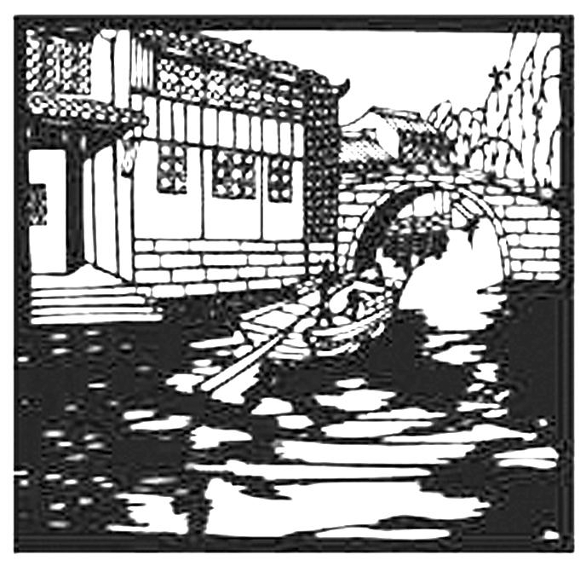
剪纸是中国传统民间艺术，2009年9月入选联合国教科文组织人类非物质文化遗产代表作名录。剪纸表现的内容丰富多彩，反映人们的生活环境、习俗和风情等，寄托人们对美好生活的向往。如图是一帧剪纸作品。据此完成1～3题。
1．上图剪纸所反映的景观主要分布于我国( )
A．四川盆地 B．华北平原
C．珠江三角洲 D．长江三角洲
2．形成这种景观特征的自然条件有( )
A．沟壑纵横，降水集中 B．地势低平，降水丰沛
C．地形封闭，排水不畅 D．山河相间，降水均匀
3．该景观主要分布区具代表性的地方剧种是( )
A．川剧 B．豫剧 C．粤剧 D．越剧
福建海坛岛面积约274.3平方千米，人口约41万人(2013年)，地势低平，是大陆距离我国台湾地区最近的地方。当地盛传“光长石头不长草，风沙满地跑，房子像碉堡”的民谣。据此完成4～6题。
4．该民谣反映了当地气候的突出特点是( )
A．降水多 B．风力大 C．日照强 D．气温高
5．依据当地自然环境特征，推测海坛岛传统民居的特点是( )
A．高大、屋顶尖、窗大 B．低矮、屋顶缓、窗大
C．高大、屋顶尖、窗小 D．低矮、屋顶缓、窗小
6．当地居民主要从事( )
A．渔业 B．林业 C．种植业 D．牧业
复种指数为全年播种作物的总面积与耕地总面积之比。下图示意我国三个省级行政区1998年和2012年耕地复种指数。据此完成7～9题。
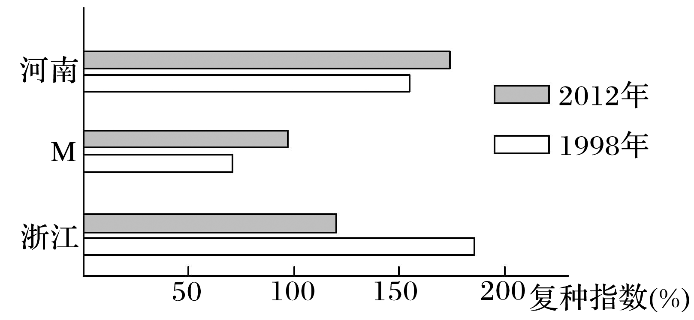
7．图中M省级行政区最可能是( )
A．湖北 B．吉林 C．山东 D．江苏
8．浙江省耕地复种指数降低的主要原因是( )
A．非农产业发达 B．耕地面积减少
C．作物单产减少 D．山地面积广阔
9．提高河南省耕地复种指数的有效措施有( )
①加大惠农力度 ②扩大垦荒规模
③实施休耕轮作 ④增加科技投入
- ①② B．②③ C．①④ D．③④
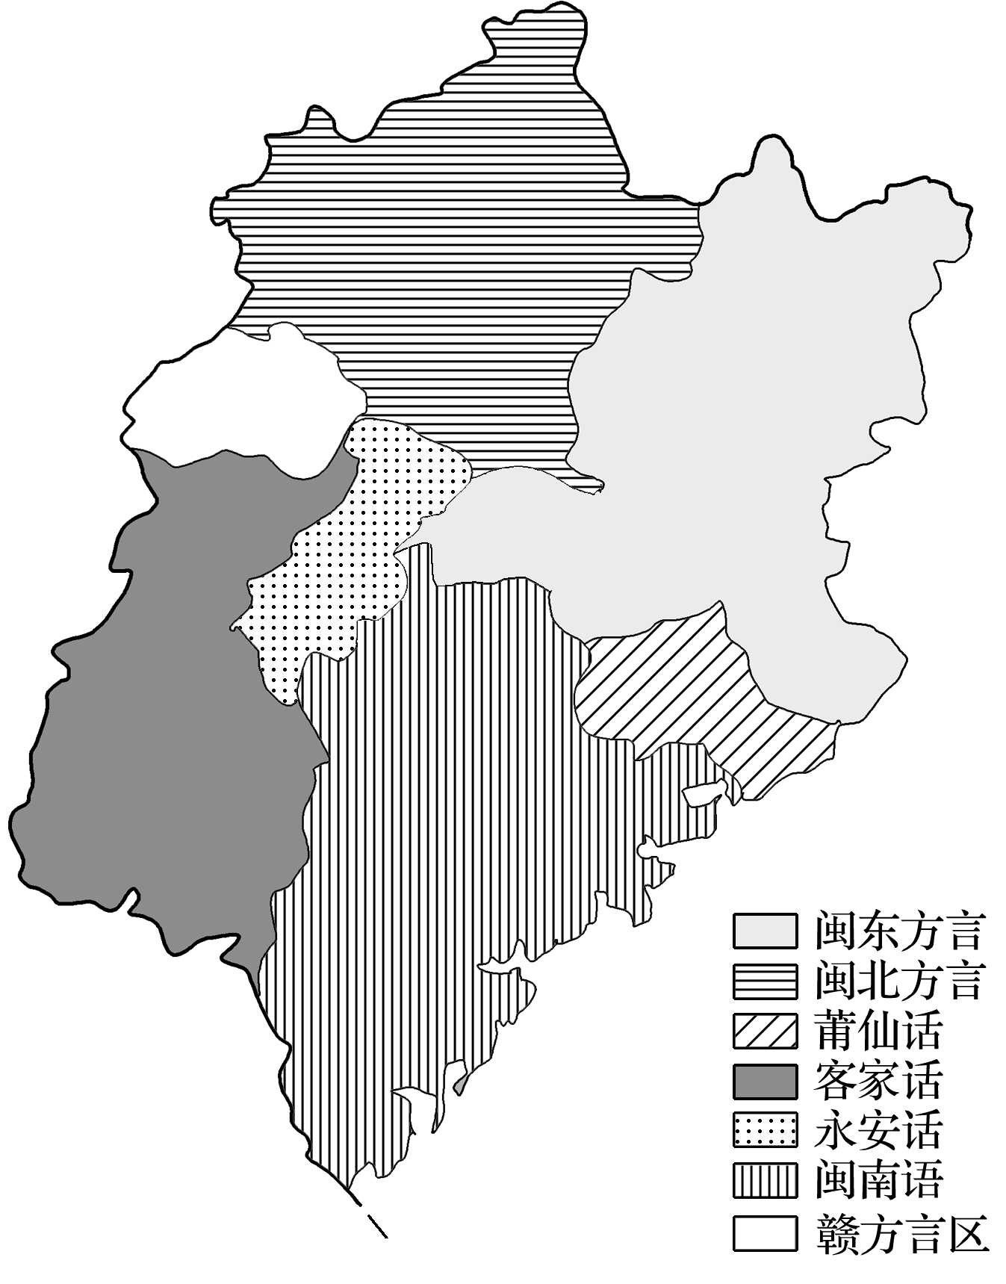
福建省某中学地理兴趣小组搜集相关资料，制作了该省方言分布图。据此回答10～11题。
10．方言的分布体现的区域特征是( )
A．整体性 B．差异性
C．开放性 D．动态性
11．福建省方言种类繁多，彼此差异大的主要原因是( )
①该省文化发达，语言发展较快，形成了丰富多彩的方言文化 ②南方多丘陵山地，地形崎岖，交通闭塞不利于交往
③该省经济比较发达，需要多种语言交流
A．①② B．②
C．②③ D．①②③
- 阅读图文材料，完成下列问题。
十一长假李老师带领地理兴趣小组去泰国曼谷、清迈研学旅行。出行前小明搜集了下列资料：泰国略图(图1)和曼谷、清迈区位条件差异(下表)。图2为小明拍摄的曼谷水上市场和传统民居照片。
“曼谷是泰国的首都和该国最大的城市，地跨湄南河两岸，地势低洼、河网密布。湄南河的支流缠绕这座城市，弯弯绕绕的河道造就了曼谷独具特色的水上市场。早上的阳光洒满河面，一条条满载货物的木船缓缓划进集市，小贩们或泊在岸边，或缓慢划行在狭窄的水道里。七八点高峰期的时候，阳光清浅地洒在往来的木舟之上，满载游客的机动快船与客船往来交错，形成一幅喧闹的景象。
河道两侧是建于水上的传统民居——尖顶高脚木板楼。这些民居建在水面上，房屋多为木质建造，底层多镂空构造，地板也为木质。木地板下面，将方木柱夯入河底，用以支撑木地板和整个屋面。”——小明“研学日记”摘录
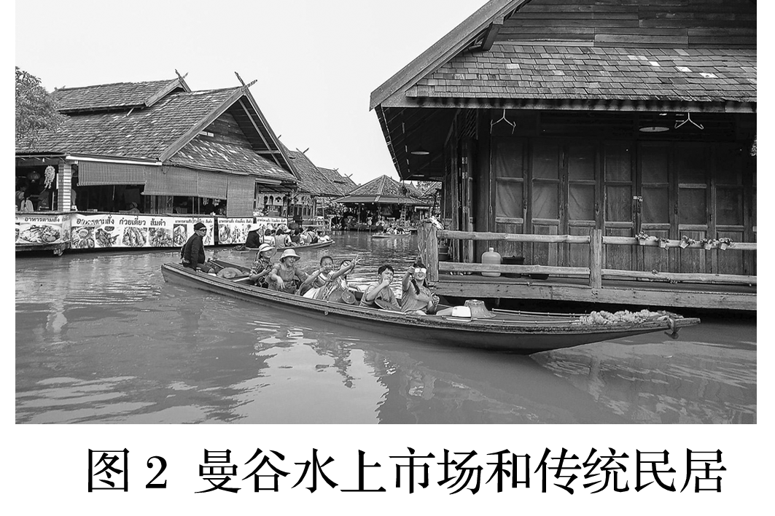
INCLUDEPICTURE "H:\\莫成程\\2021\\同步\\地理\\地理 鲁教版 选择性必修2(新教材)\\sw63a.TIF" \* MERGEFORMATINET INCLUDEPICTURE "H:\\莫成程\\2021\\同步\\地理\\地理 鲁教版 选择性必修2(新教材)\\WORD\\sw63a.TIF" \* MERGEFORMATINET INCLUDEPICTURE "D:\\张梦梦\\2021\\同步\\看ppt\\地理\\地理 鲁教版 选择性必修2(新教材)(莫程程)\\全书完整的Word版文档\\sw63a.TIF" \* MERGEFORMATINET 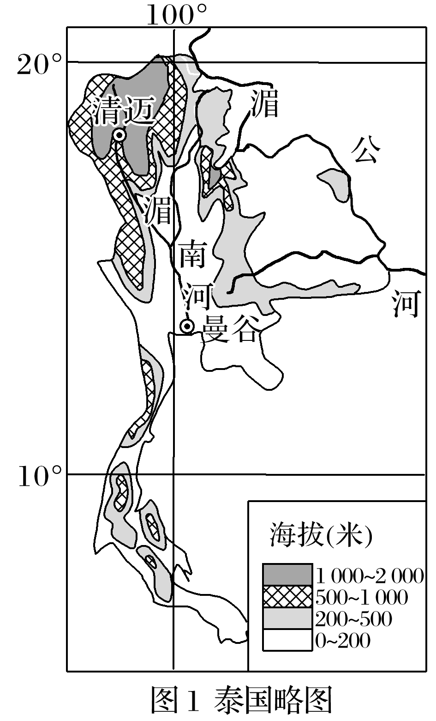

曼谷和清迈区位差异比较表
 | 在国土中的位置 | 海陆位置 | 地形 | 交通 | 人口
曼谷 | 南部 | 沿海 | 河口三角洲，平均海拔不到3米 | 航空、铁路、河运、海运交通枢纽 | 约1 370万，东南亚第二大城市
清迈 | 北部 | 内陆 | 高原河谷，海拔305米 | 铁路、河运交通枢纽 | 约170万，泰国第二大城市
（1）说明曼谷传统民居特点与自然地理环境的关系。

- 近年来有专家建议将泰国首都由曼谷迁往清迈。请你找出合理的依据为这一建议提供支持。

11．阅读图文材料，完成下列问题。
厄瓜多尔首都基多位于安第斯山区的高原宽谷盆地，2016年厄瓜多尔西北沿海地区发生地震，地面大量建筑物毁坏。我国政府第一时间参与灾后重建工作，援建竹屋，安置灾民。竹子为多年生大型乔本科植物，繁殖迅速，适应能力强，是优质的木材替代品，厄瓜多尔是世界主要竹子产地之一。下图为厄瓜多尔地形示意图。
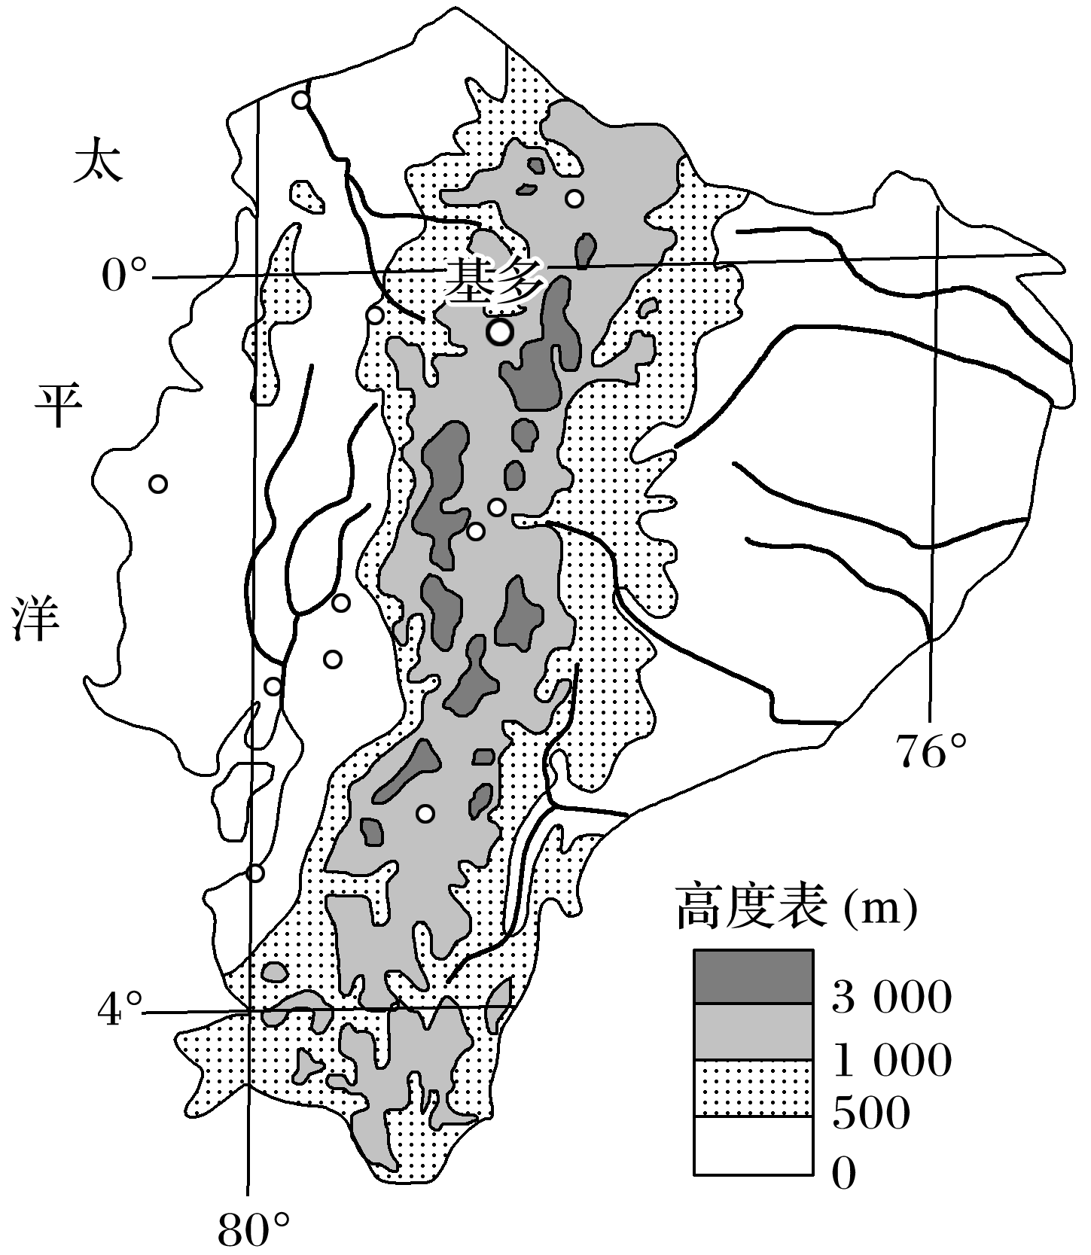

- 描述厄瓜多尔的地形地势特征。

（2）评价基多建都的区位条件。

（3）结合当地自然环境和竹材的特点，简述震后我国政府在厄瓜多尔援建竹屋的理由。

